Choking Charlie

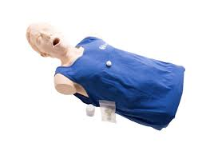

Met subsidie van Plaatselijk Belang Barger Oosterveld heeft de EHBO vereniging thans de beschikking over Choking Charlie.

Hiermee kunnen we op een realistische wijze de verslikking oefenen.
De oefenpop is ideaal om de levensreddende techniek bij een verslikking aan te leren.
Deze pop heeft een levensechte torso met een namaak voedselprop.
Verricht je de handeling goed komt de voedselprop tevoorschijn.

Bedankt Plaatselijk Belang.

